鑫泰燃气服务指南

一、审批事项
燃气服务。
二、办理依据
1、《城镇燃气管理条例》。
2、《燃气服务导则》。
三、受理单位及办理地点
和硕县行政服务大厅、和硕县花园东路（和硕县鑫泰燃气有限责任公司）。
四、办理条件
符合燃气专项规划。
五、申请材料
1、老旧小区燃气配套改造：
（1）到燃气公司营业厅登记咨询办理，提供备案证明；
（2）提供小区设计总平图和单体楼栋结构图；
（3）提供小区地下管网资料；
（4）提供办理人身份证复印件一份，现场查看原件；
（5）周边有市政燃气管网或可从临近小区、单位有燃气管道接驳；
（6）符合安全设计规范。
2、新建小区燃气配套安装（未交付用户入住的小区）
（1）需要开发商提供营业执照复印件一份，企业法人身份证复印件一份，办理人员身份证复印件一份，现场查看原件；
（2）周边有市政燃气管网或可从临近小区、单位有燃气管道接驳；
（3）提供小区设计总平图、单体楼栋结构图及地下管网图；
（4）符合安全设计规范；、
3、工业、商服用户燃气配套安装：
（1）需要提供营业执照复印件一份，企业法人身份证复印件一份，办理人员身份证复印件一份，现场查看原件；
（2）提供用气设备资料（包括设备型号、运行压力、用气量等）；
（3）周边有市政燃气管网且能满足供气量；
（4）符合安全设计规范。
六、收费标准
参照物价部门相关规定，收费标准如下：
老旧小区燃气配套安装、新建小区燃气配套安装、户工业、商服用户燃气配套安装：根据实际产生的工程量、材料、设备、设计、监理等费用进行缴纳。安装燃气壁挂炉、燃气热水器用户另外收取500元/户。
七、办理时限
受理时限：1个工作日。
办理时限：根据双方报装合同约定执行。
燃气管道报装流程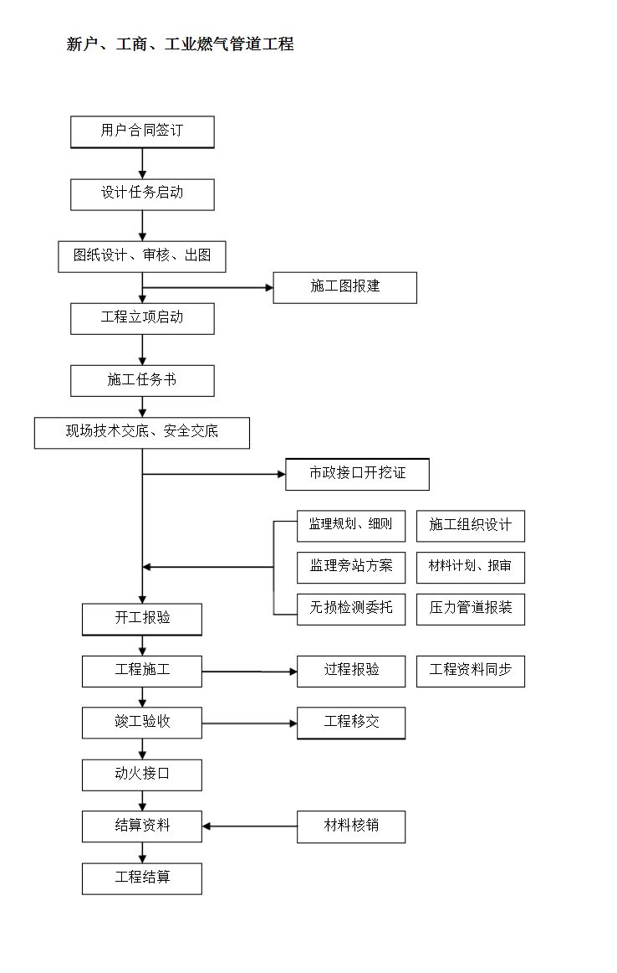
燃气管道通气点火流程
办卡（开通燃气表）
购气
首次入户安检（同时进行安全告知）
用户需自行连接好相关用气设施
点火
签署用气协议、安全协议
提交资料：
1.房屋产权证或协议，产权证明等；
2.营业执照或身份证
验收合格

八、咨询方式
和硕县行政服务大厅、和硕县花园东路（和硕县鑫泰燃气有限责任公司）。咨询电话：0996-5623887

